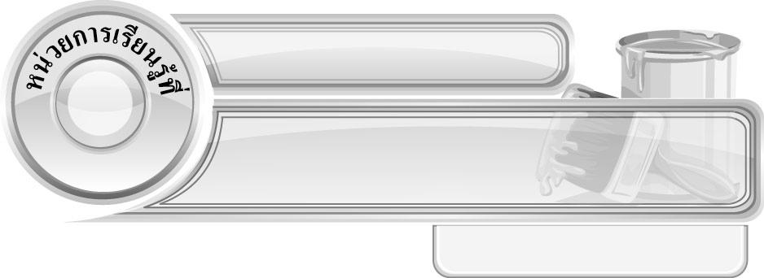
2
สีอุ่นกับสีเย็น
แผนการจัดการเรียนรู้ที่ 10 การแบ่งวรรณะสี : สีขั้นที่ 3
ชั้นประถมศึกษาปีที่ 4 เวลา 1 ชั่วโมง


มาตรฐานการเรียนรู้/ตัวชี้วัด

มาตรฐานการเรียนรู้
ศ 1.1 สร้างสรรค์งานทัศนศิลป์ตามจินตนาการ และความคิดสร้างสรรค์ วิเคราะห์ วิพากษ์วิจารณ์
คุณค่างานทัศนศิลป์ ถ่ายทอดความรู้สึก ความคิดต่องานศิลปะอย่างอิสระ ชื่นชม และประยุกต์ใช้ในชีวิตประจำวัน
ตัวชี้วัด
ศ 1.1 ป.4/5 มีทักษะพื้นฐานในการใช้วัสดุอุปกรณ์สร้างสรรค์งานวาดภาพระบายสี

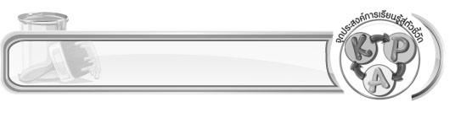
จุดประสงค์การเรียนรู้สู่ตัวชี้วัด

1. อธิบายวิธีการผสมสีขั้นที่ 3 (K)
2. ฝึกปฏิบัติการผสมสีขั้นที่ 3 (P)
3. เห็นประโยชน์ของการผสมสี (A)


สาระสำคัญ

เมื่อเรานำสีขั้นที่ 2 มาผสมกับแม่สี ก็จะได้สีใหม่ ๆ เกิดขึ้นอีก สีที่เกิดขึ้นใหม่ จะเรียกว่า สีขั้นที่ 3

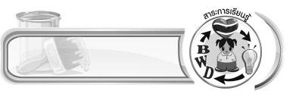
สาระการเรียนรู้

การผสมสีขั้นที่ 3


คุณลักษณะอันพึงประสงค์

มุ่งมั่นในการทำงาน
ตัวชี้วัดที่ 6.1 ตั้งใจและรับผิดชอบในการปฏิบัติหน้าที่การงาน


สมรรถนะสำคัญของผู้เรียน

ความสามารถในการใช้ทักษะชีวิต


ชิ้นงานหรือภาระงาน (หลักฐาน ร่องรอยแสดงความรู้)

 การผสมสีขั้นที่ 2 กับแม่สี ให้เป็นสีขั้นที่ 3
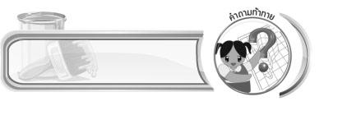
คำถามท้าทาย

ถ้าไม่มีแม่สี งานทัศนศิลป์จะเป็นอย่างไร

การจัดกิจกรรมการเรียนรู้

1. นักเรียนทบทวนความรู้เกี่ยวกับแม่สี และสีขั้นที่ 2 โดยครูใช้คำถาม ดังนี้
แม่สี มีสีอะไรบ้าง (สีแดง สีเหลือง สีน้ำเงิน)
เมื่อเรานำแม่สีมาผสมกันทีละคู่ จะได้สีอะไรบ้าง (สีแดงผสมกับสีเหลือง ได้สีส้ม สีแดงผสมกับสีน้ำเงิน ได้สีม่วง สีน้ำเงินผสมกับสีเหลือง ได้สีเขียว)
สีที่ได้จากการผสมแม่สี เราเรียกว่าอะไร (สีขั้นที่ 2)
2. ให้นักเรียนแบ่งกลุ่ม กลุ่มละ 3-4 คน จากนั้นทบทวนการผสมแม่สี ให้เป็นสีขั้นที่ 2
3. ให้ตัวแทนนักเรียน 1 คน ออกมาอธิบายขั้นตอนและวิธีการผสมแม่สีให้เป็นสีขั้นที่ 2

4. นักเรียนร่วมกันแสดงความคิดเห็นเกี่ยวกับการผสมสี โดยครูใช้คำถาม ดังนี้
นักเรียนคิดว่า สีต่าง ๆ ที่เราใช้ระบายภาพ มีเพียงแม่สี กับสีขั้นที่ 2 ใช่หรือไม่ (ตัวอย่างคำตอบ ใช่/ไม่ใช่)
นอกจากแม่สี และสีขั้นที่ 2 แล้ว นักเรียนเคยเห็นสีอะไรอีกบ้าง (นักเรียนตอบตามประสบการณ์)
ถ้าเรานำสีขั้นที่ 2 กลับมาผสมกับแม่สีอีกครั้ง นักเรียนคิดว่า สีที่ได้จะเป็นอย่างไร (นักเรียนตอบตามประสบการณ์)
5. ให้แต่ละกลุ่มตามข้อ 2 ฝึกปฏิบัติการผสมสีขั้นที่ 2 กับแม่สี เพื่อให้ได้สีขั้นที่ 3
6. ให้แต่ละกลุ่มออกมานำเสนอขั้นตอน วิธีการ และผลที่ได้จากการผสมสีขั้นที่ 2 กับแม่สี
7. ครูอธิบายให้นักเรียนฟังว่า เมื่อเรานำสีขั้นที่ 2 มาผสมกับแม่สี ก็จะได้สีใหม่ ๆ เกิดขึ้นอีก สีที่เกิดขึ้นใหม่ จะเรียกว่า สีขั้นที่ 3
8. ครูให้ความรู้เพิ่มเติมกับนักเรียนว่า หากเรานำสีที่ผสมไว้ในแต่ละขั้น มาเรียงเป็นวงกลมตามลำดับของการผสมสีก็จะเกิดเป็นวงสีที่เรียกว่า วงสีธรรมชาติ
9. ให้นักเรียนแต่ละกลุ่มออกแบบและจัดทำวงสีธรรมชาติ ลงในกระดาษ
10. ครูและนักเรียนร่วมกันสรุปผลการผสมสีขั้นที่ 2 กับแม่สี ให้เป็นสีขั้นที่ 3 ดังตัวอย่าง



เขียวเหลือง
เหลือง
ส้ม
เขียว
น้ำเงิน
แดง
ม่วง



ส้มเหลือง
เขียวน้ำเงิน


ส้มแดง
ม่วงน้ำเงิน


ม่วงแดง


11. นักเรียนล้างอุปกรณ์และเก็บวัสดุอุปกรณ์ในการผสมสีให้เรียบร้อย
12. นักเรียนและครูร่วมกันสรุปความรู้ ดังนี้
เมื่อเรานำสีขั้นที่ 2 มาผสมกับแม่สี ก็จะได้สีใหม่ ๆ เกิดขึ้นอีก สีที่เกิดขึ้นใหม่ จะเรียกว่า
สีขั้นที่ 3
13. ให้นักเรียนแสดงความคิดเห็น โดยครูใช้คำถามท้าทาย ดังนี้
ถ้าไม่มีแม่สี งานทัศนศิลป์จะเป็นอย่างไร


การจัดบรรยากาศเชิงบวก

ให้นักเรียนแต่ละกลุ่ม ออกแบบและจัดทำวงสีธรรมชาติ ลงในกระดาษ เมื่อแต่ละกลุ่มออกมานำเสนอ ให้ครูและเพื่อนกลุ่มอื่น ๆ กล่าวชื่นชม
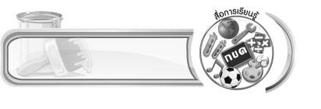
สื่อการเรียนรู้

สีโปสเตอร์หรือสีน้ำ


การวัดและประเมินผลการเรียนรู้

1. วิธีการวัดและประเมินผล
1.1 สังเกตพฤติกรรมของนักเรียนในการเข้าร่วมกิจกรรม
1.2 สังเกตพฤติกรรมของนักเรียนในการเข้าร่วมกิจกรรมกลุ่ม
2. เครื่องมือ
2.1 แบบสังเกตพฤติกรรมการเข้าร่วมกิจกรรม
2.2 แบบสังเกตพฤติกรรมการเข้าร่วมกิจกรรมกลุ่ม
3. เกณฑ์การประเมิน
3.1 การประเมินพฤติกรรมการเข้าร่วมกิจกรรม
ผ่านตั้งแต่ 2 รายการ ถือว่า ผ่าน
ผ่าน 1 รายการ ถือว่า ไม่ผ่าน

3.2 การประเมินพฤติกรรมการเข้าร่วมกิจกรรมกลุ่ม
คะแนน 9-10 ระดับ ดีมาก
คะแนน 7-8 ระดับ ดี
คะแนน 5-6 ระดับ พอใช้
คะแนน 0-4 ระดับ ควรปรับปรุง



ข้อเสนอแนะของผู้บริหารสถานศึกษา

________________________________________________________________________________________________________________________________________________________________________________________________________________________________________________________________________________________________________________________________________________________________________________________________________________________________________________________________________________________________________________________________________________________________________________________________________________________________________________________________________________________________________________________________________________________________________________________________________________________________________________________________________________________________________________________________________________________________________________________________________________________________________________________________________________________________________________________________________________________________________________________________________________________________________________________________________________________________________________________________________________________________________________________________________________________________________________________________________________________________________________________________________________________________________________________________________________________________________________________________________________________________________________________________________________________________________________________________________________________________________________________________________________________________________________________________________________________________________________________________________________
________________________________________________________________________________________________________________________________________________________________________________________________________________________________________________________________________________________________________________________________________________________________

ลงชื่อ__________________ (ผู้บริหารสถานศึกษา)
(__________________)
_____/_____/_____

บันทึกหลังการสอน

ผลการจัดการเรียนการสอน
________________________________________________________________________________________________________________________________________________________________________________________________________________________________________________________________________________________________________________________________________________________________________________________________________________________________________________________
________________________________________________________________________________________

ปัญหา/อุปสรรค
________________________________________________________________________________________________________________________________________________________________________________________________________________________________________________________________________________________________________________________________________________________________________________________________________________________________________________________________________________________________________________________________________________

แนวทางแก้ไข
________________________________________________________________________________________________________________________________________________________________________________________________________________________________________________________________________________________________________________________________________________________________________________________________________________________________________________________________________________________________________________________________________________

ลงชื่อ__________________ (ผู้บันทึก)
(__________________)
_____/_____/_____

